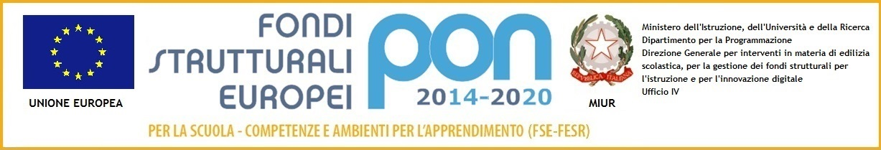

Piazza della Vittoria, 06055 Marsciano PG
Segreteria tel. 075 8742353 Sito web: www.primocircolomarsciano.edu.it
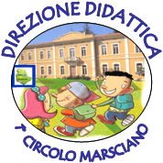
e-mail pgee041007@istruzione.it
PGEE041007@PEC.ISTRUZIONE.IT
Dirigente Scolastico Prof.ssa Mariangela Severi tel 0758742251
e-mail: ds@primocircolomarsciano.edu.it Codice Fiscale:80005660545

Prot. n. del

Modello di documentazione rilasciato ai sensi del Decreto del 14 aprile 2016, n. 111 del Ministero dei Beni e delle Attività Culturali e del Turismo - Regolamento recante modifiche al Decreto 11 dicembre 1997, n.507, concernente le norme per l’istituzione del biglietto di ingresso ai monumenti, musei, gallerie, scavi, parchi e giardini monumentali (G.U. n. 145 del 23.6.2016)

La/ Il docente …………………………………………………………., nata/o il ……………………………
a ……………………………………………………………………………………………………………….
è insegnante con contratto a tempo
indeterminato
determinato dal …………………………………... al …..………………………………………………
presso questa Istituzione scolastica.
La/ Il docente …………………………………………………….., insegnate di ………………….............
………………………….(indicare la/ le disciplina/e) ha diritto, secondo le disposizioni sopra indicate,
all’accesso gratuito ai musei e ai siti di interesse archeologico, storico e culturale dello Stato.

_________ , ___________
(luogo e data)

IL DIRIGENTE SCOLASTICO
Prof.ssa Mariangela Severi
Firma autografa omessa ai sensi
dell’art. 3 del D. Lgs. n. 39/1993

